**ÉCONOMIE**

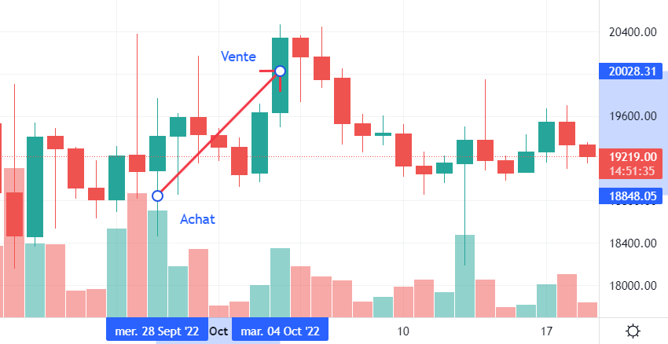**BITCOIN : 28/09/22**

Comme le bitcoin était bas nous avons acheté pour 10000$ et nous avons fait 564.11$ de bénéfice.

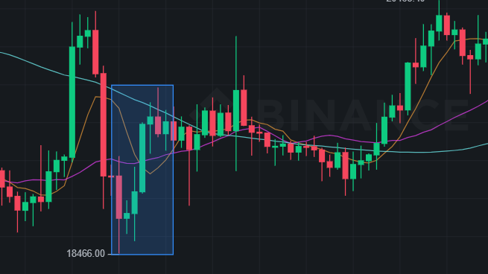Après les 3 bougies vertes nous avons investies. Ce n’était pas trop mal sur une durée de quelques jours (hausse à 20468$). Après 2 mois, le Bitcoin est monté à 21486$. Après, il a diminué suite à des actualités en rapport avec d’autres crypto monnaie (histoire FTX : voir plus bas dans investissement perso)

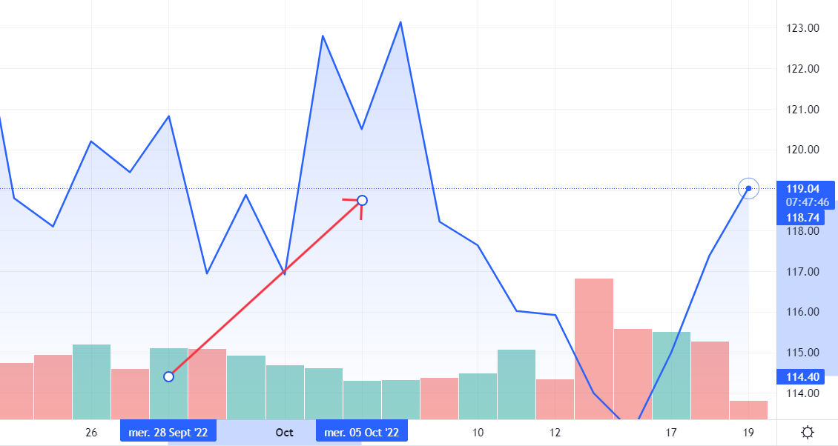**AMAZON : 28/09/2022**

Comme Amazon est une valeur sûr, la bourse ne s'écroulera pas demain. Nous avons investi dedans, nous pensons faire de bon bénéfice sur le long terme. Pour le moment nous sommes en bénéfices. Ils augmentent petit à petit.

**22/12/2022**

Après vérification notre analyse n’était pas mauvaise. Après les trois soldats blancs nous avons investi. L’action est passé de 114$ à 118$ pour ensuite redescendre à ~114$. Malheureusement notre compte a été fermé par eToro. Sur le long therme l’action n’étais pas bonne, avec l’approche de Noël je pensais que celle-ci serrait monté mais au contraire.

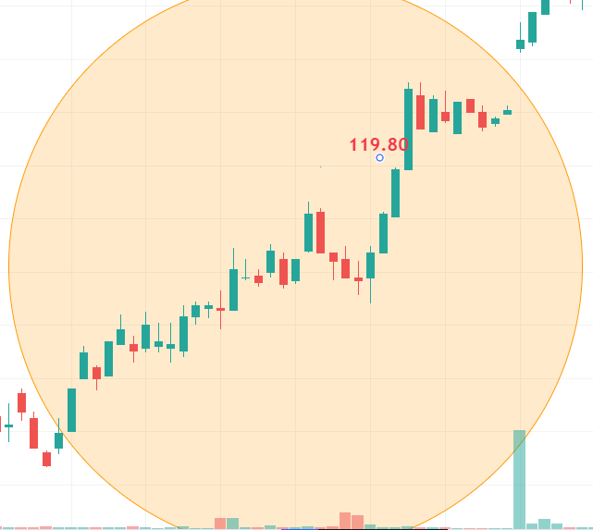**ADIDAS AG : 19/12/2022**

Aperçu de trois bougies vertes consécutives (trois chevaliers blancs)

Achat à 119.80€ pour 5000€

Après 4 jours, nous voyons déjà une hausse de l’action à 126.30€.

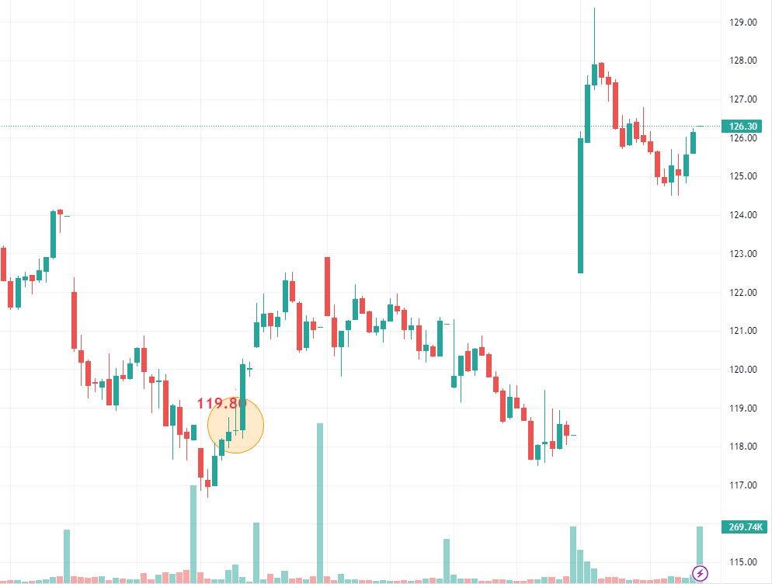Nous gardons nos actions pour le moment (objectif 130€ et peut-être 135€ après avoir clôturé 75% de nos actions)

**Investissement personnel :**

Vers le 10 novembre, Suite à l’actualité j’ai investi dans FTT (la crypto monnaie de FTX la plateforme de trading de cryptos monnaie).

Actualité : La crypto monnaie FTT qui est le crypto de FTX qui était à ~20$ avant l’histoire et après la faillite de FTX se retrouve à ~1$

L’histoire en 2 / 3 lignes :

Le CEO de la plateformes Binance décide de vendre pour ~2.1 milliards $ de token FTT suite à une fuite de documents confidentiels d’une autre plateforme. Suite à cette annonce le token commence à baisser et beaucoup de personnes retirent leurs fonds de la plateforme FTX. Suite à cela, touTES les cryptos ont baissées (BTC : 21000$ à 19200$, …)

Suite à cette histoire j’ai décidé d’ouvrir un ordre sur la crypto FTT à la baisse (short). On peut voir que « grâce » à cela j’ai su faire un +1500%.

